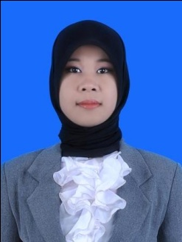
Daftar Riwayat Hidup

Data Pribadi
Nama Lengkap : Miranda Kardilla S.Pd
Tempat/Tgl. Lahir : Banda Aceh, 27 Juni 1990
Jenis Kelamin : Perempuan
Agama : Islam
Status : Belum Menikah
Kewarganegaraan : Indonesia
Alamat : Komp. Kehutanan No. 14 Dusun Ajun Guci, Kel. Jeumpet
Ajun, Kec. Darul Imarah, Kab. Aceh Besar
No. Telp/Hp : 082370988177
e-mail : Mira_bio08@yahoo.co.id
Pendidikan Formal :
1. SD Negeri 5 Banda Aceh, Lulus tahun 2002
2. SMP Negeri 18 Banda Aceh, Lulus tahun 2005
3. SMA Negeri 7 Banda Aceh, Lulus tahun 2008
4. S1 Pendidikan Biologi Universitas Syiah Kuala Banda Aceh, Lulus tahun 2012
Pendidikan Non Formal:
1. 26 September-6 Oktober 2008, Kursus komputer di e-Learning Center
2. 5 Agustus-12 September 2010, Kursus komputer di Lembaga Pendidikan Kreatif

Pengalaman Kerja
Administrasi di Singer Penyalur mesin jahit cabang Banda Aceh Tahun 2014
Sekretaris di Asuransi Prudential Cabang Medan Tahun 2015

Kemampuan
Kemampuan Komputer (MS Word, MS Excel, MS Power Point dan Internet)

Demikian daftar riwayat hidup ini saya buat dengan sebenarnya dan dapat dipertanggung jawabkan. Atas perhatian bapak/ibu, sebelum dan sesudahnya saya ucapkan terima kasih.

Banda Aceh, 26 Februari 2015

Miranda Kardilla S.Pd

